
DOSSIER DE PRESSE
1

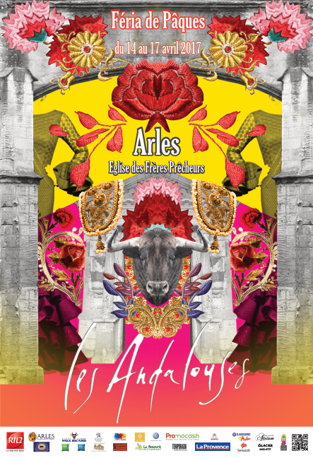

CONTACT PRESSE: 06 09 51 20 63
lesandalouses.arles@gmail.com
http://www.lesandalouses.com/
2
COUP D’ŒIL RAPIDE
Danse, partage et « fiesta » sont les maîtres-mots pour le club taurin Paul Ricard les Andalouses, qui anime les férias arlésiennes au rythme de la sévillane depuis 2001. Pour l’Edition 2017 de la Féria de Pâques, il investit une nouvelle fois l’Eglise des Frères Prêcheurs, théâtre grandiose d’un évènement culturel et festif qui ravira les aficionados du 13 au 17 avril.

Le club taurin les Andalouses
s’investit tout au long de l’année
pour promouvoir la tauromachie
en pays d’Arles, notamment en soutenant l’Ecole des raseteurs, le novillero Andy YOUNES, ainsi que l’Association des Eleveurs Français des toros de combat
La féria sera donc l’occasion de mettre en lumière le milieu taurin. Nous recevrons la JOVENTUD TAURINA de Valencia le vendredi 14 avril, et 2 remises de trophées taurins seront faites les samedi et dimanche.
La Féria de Pâques s’annonce
une nouvelle fois sous les
meilleurs auspices pour
l’association les Andalouses, qui
déploie toujours autant d’énergie
pour partager avec les arlésiens
sa passion de la danse et de la
culture espagnole.
Les festivités débuteront par le vernissage des expositions et la présentation de
l’affiche réalisée par Manon Caire.
La soirée sera animée par :
FIESTA CAMACHO.

Le vendredi soir, la bodega des Andalouses dansera avec le ballet du groupe :
EL SOL DE ESPAÑA.

Le samedi soir, c’est la
COMPAGNIE SOLEA,
qui nous transportera par le tourbillon de son remolino ...

Enfin, cette éditon s’achevera dimanche avec le spectacle EFUSIÒN de la
Cie YURENTZ BERMUDEZ
au palmarès impressionnant.

Tout au long de la Féria,
LES ANDALOUSES S’EXPOSENT à l’Eglise des Frères Prêcheurs. Les cimaises des Prêcheurs accueilleront des œuvres des adhérents, artistes en herbe ou confirmés


3
SOMMAIRE
LES ANDALOUSES

La Bodega Les Andalouses 4
Le Club Taurin Paul Ricard 4
L’Eglise des Frères Prêcheurs 4

LA FERIA DE PÂQUES 2017

L’Edition 2017 et son affiche 5
Spectacles et concerts

Jeudi 13 avril : FIESTA CAMACHO 6
Vendredi 14 avril: EL SOL DE ESPAÑA 7
Samedi 15 avril: COMPAGNIE SOLEA__________________ 8
Dimanche 16 avril Compagnie YURENTZ BERMUDEZ__________ 9
Exposition d’adhérents artistes amateurs ou non _______________10 et 11
Remise de trophées taurins 12
Programme complet de la bodega 13

NOS PARTENAIRES

Dj JETT 14
Scenic France Réalisations Son, lumière et vidéo__________________________ 15
Ils nous accompagnent ________________________________________16 à 18

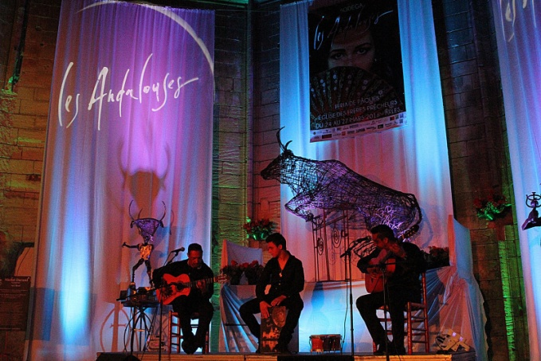
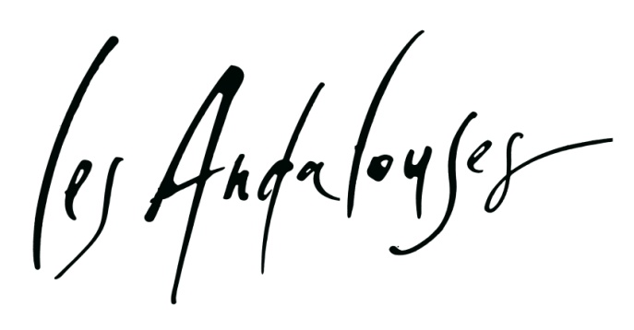
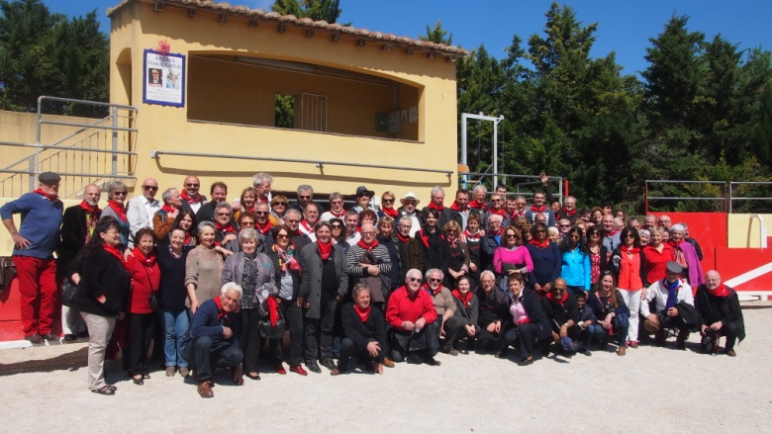
4
L’Eglise des Frères Prêcheurs
Arrivés à Arles en 1231, les dominicains Frères Prêcheurs y posent en 1448 la première pierre d’une église gothique à laquelle ils donnent leur nom. Dépouillé de son mobilier et vendu comme bien national à la Révolution, le lieu devient un entrepôt et accueillera même une usine hydraulique en 1858. Il faudra attendre 1921 pour que l’Eglise des Frères Prêcheurs soit classée au titre des Monuments Historiques, puis rachetée par les pouvoirs publics à l’issue de la seconde Guerre Mondiale. La ville d’Arles en devient l’unique propriétaire en 1981 et entreprend une série de travaux de restauration pour permettre à l’Eglise de devenir le lieu d’accueil d’exception qu’elle est aujourd’hui.
L’incontournable Bodega Arlésienne
Au cours de ses 17 années d’existence, la bodega « Les Andalouses » est devenue incontournable lors des férias arlésiennes, faisant rayonner sa notoriété dans toute la région. Chaque année, des milliers d’aficionados rejoignent les adhérents du club pendant les deux évènements majeurs de l’association : les Férias de Pâques et du Riz.

17 ans de fêtes et de partage
Créée en 2000, l’association les Andalouses deviendra un an plus tard le Club Taurin Paul Ricard Les Andalouses, en s’affiliant à l’UCTPR. Elle développera ses valeurs fondatrices de festivités aux couleurs de l’Espagne en organisant une bodega à chaque féria. Après quelques bodegas itinérantes, le club investit son lieu emblématique : l’Eglise des Frères Prêcheurs.

Un évènement culturel inoubliable
L’ambition des Andalouses est de faire de ces festivités un moment inoubliable au programme culturel unique, et chacun des membres s’investit l’année durant pour faire vivre la tradition espagnole et proposer une atmosphère chaleureuse et festive. Nous sommes une centaine de bénévoles à œuvrer à la réussite de cet événement. Le public sera notamment invité à admirer des spectacles et des concerts différents chaque soir, au cours desquels il pourra partager dans une ambiance agréable ses passions pour la sévillane, les cultures andalouse et tauromachique.

4

Club Taurin Paul Ricard Les Andalouses
Une histoire de passion et de partage

Ces deux composantes m'ont amenée à travailler sur différents projets de graphisme pour enfin créer en 2017 l'affiche de la bodega des Andalouses pour la Féria de Pâques.
J'ai souhaité travailler à la fois sur l'entrée de la bodega pour mettre en valeur sa singularité et sur des symboles qui constituent les mondes taurin et flamenco. Des symboles empruntés aux broderies des mantones des danseuses de flamenco et des habits de lumières des toreros.
J'ai ensuite décliné cette association entre la clarté de la pierre et les couleurs vives et dorées des fleurs en appliquant une symétrie au dessin qui prodigue une dimension abstraite à l'affiche. Une image colorée et enivrante comme la musique s'échappant des portes de l'Eglise des Frères Prêcheurs.
Une affiche volontairement débordante de vie dont de nouveaux détails semblent apparaître à chaque coup d'œil.

Forte de racines arlésiennes et tunisiennes, je me suis construite au fil de découvertes : née en Nouvelle Calédonie, ayant vécu à Grenade, je pose aujourd'hui mes valises à Bordeaux, ville dans laquelle j'ai obtenu mon diplôme d'Architecte d'État.
Mes études m'ont appris à comprendre l'architecture, la scénographie et le paysage même si cette sensibilité issue de la Camargue de mon enfance était présente dès le départ.
1bis avenue Jean Jaurès
33150 CENON
06.11.71.80.73
manon.vaea.caire@gmail.com
issuu.com/manoncaire
5

L’édition 2017 et son affiche
MANON CAIRE

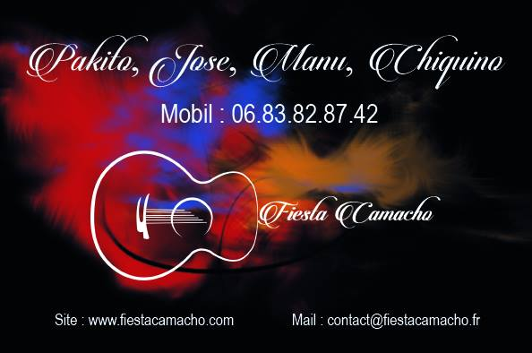
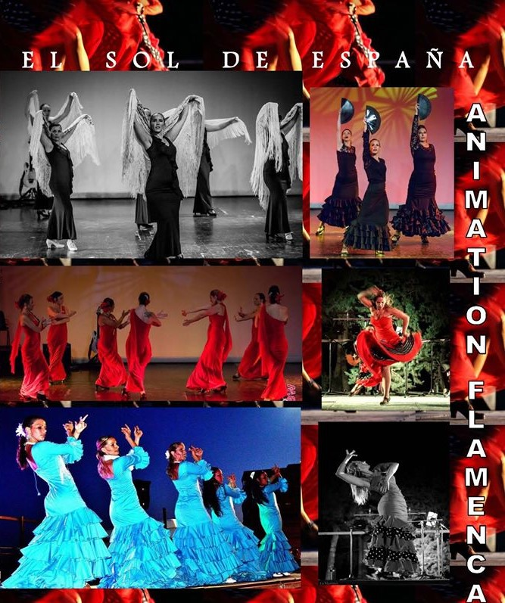

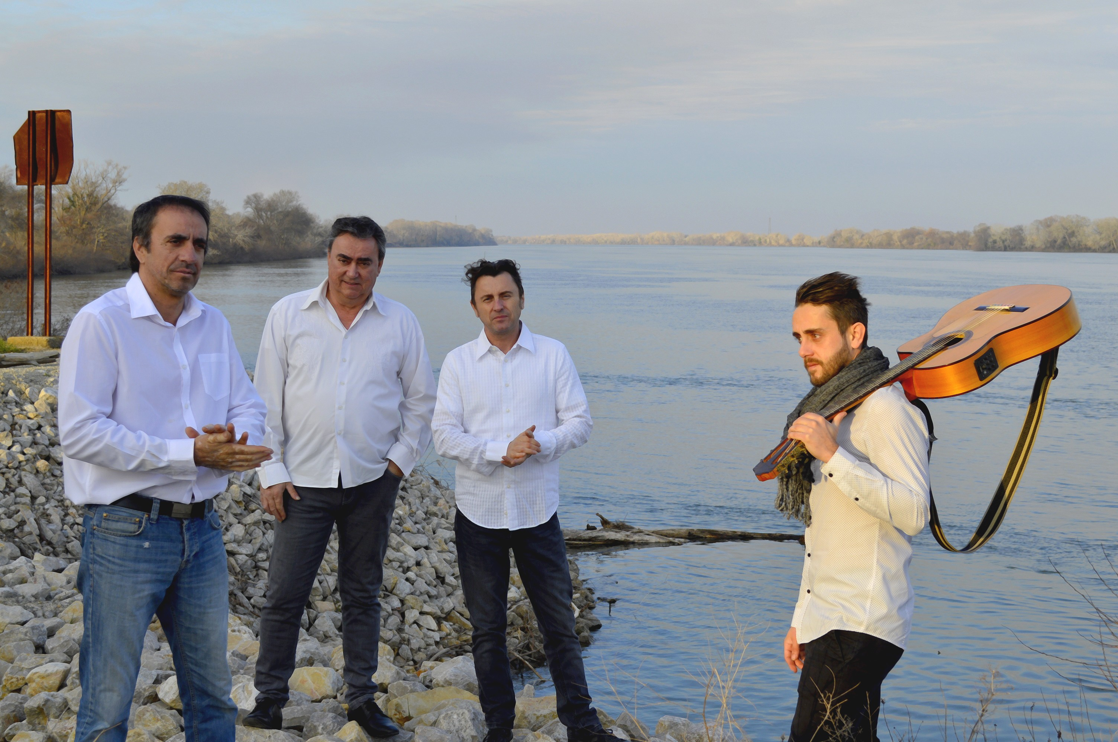
6

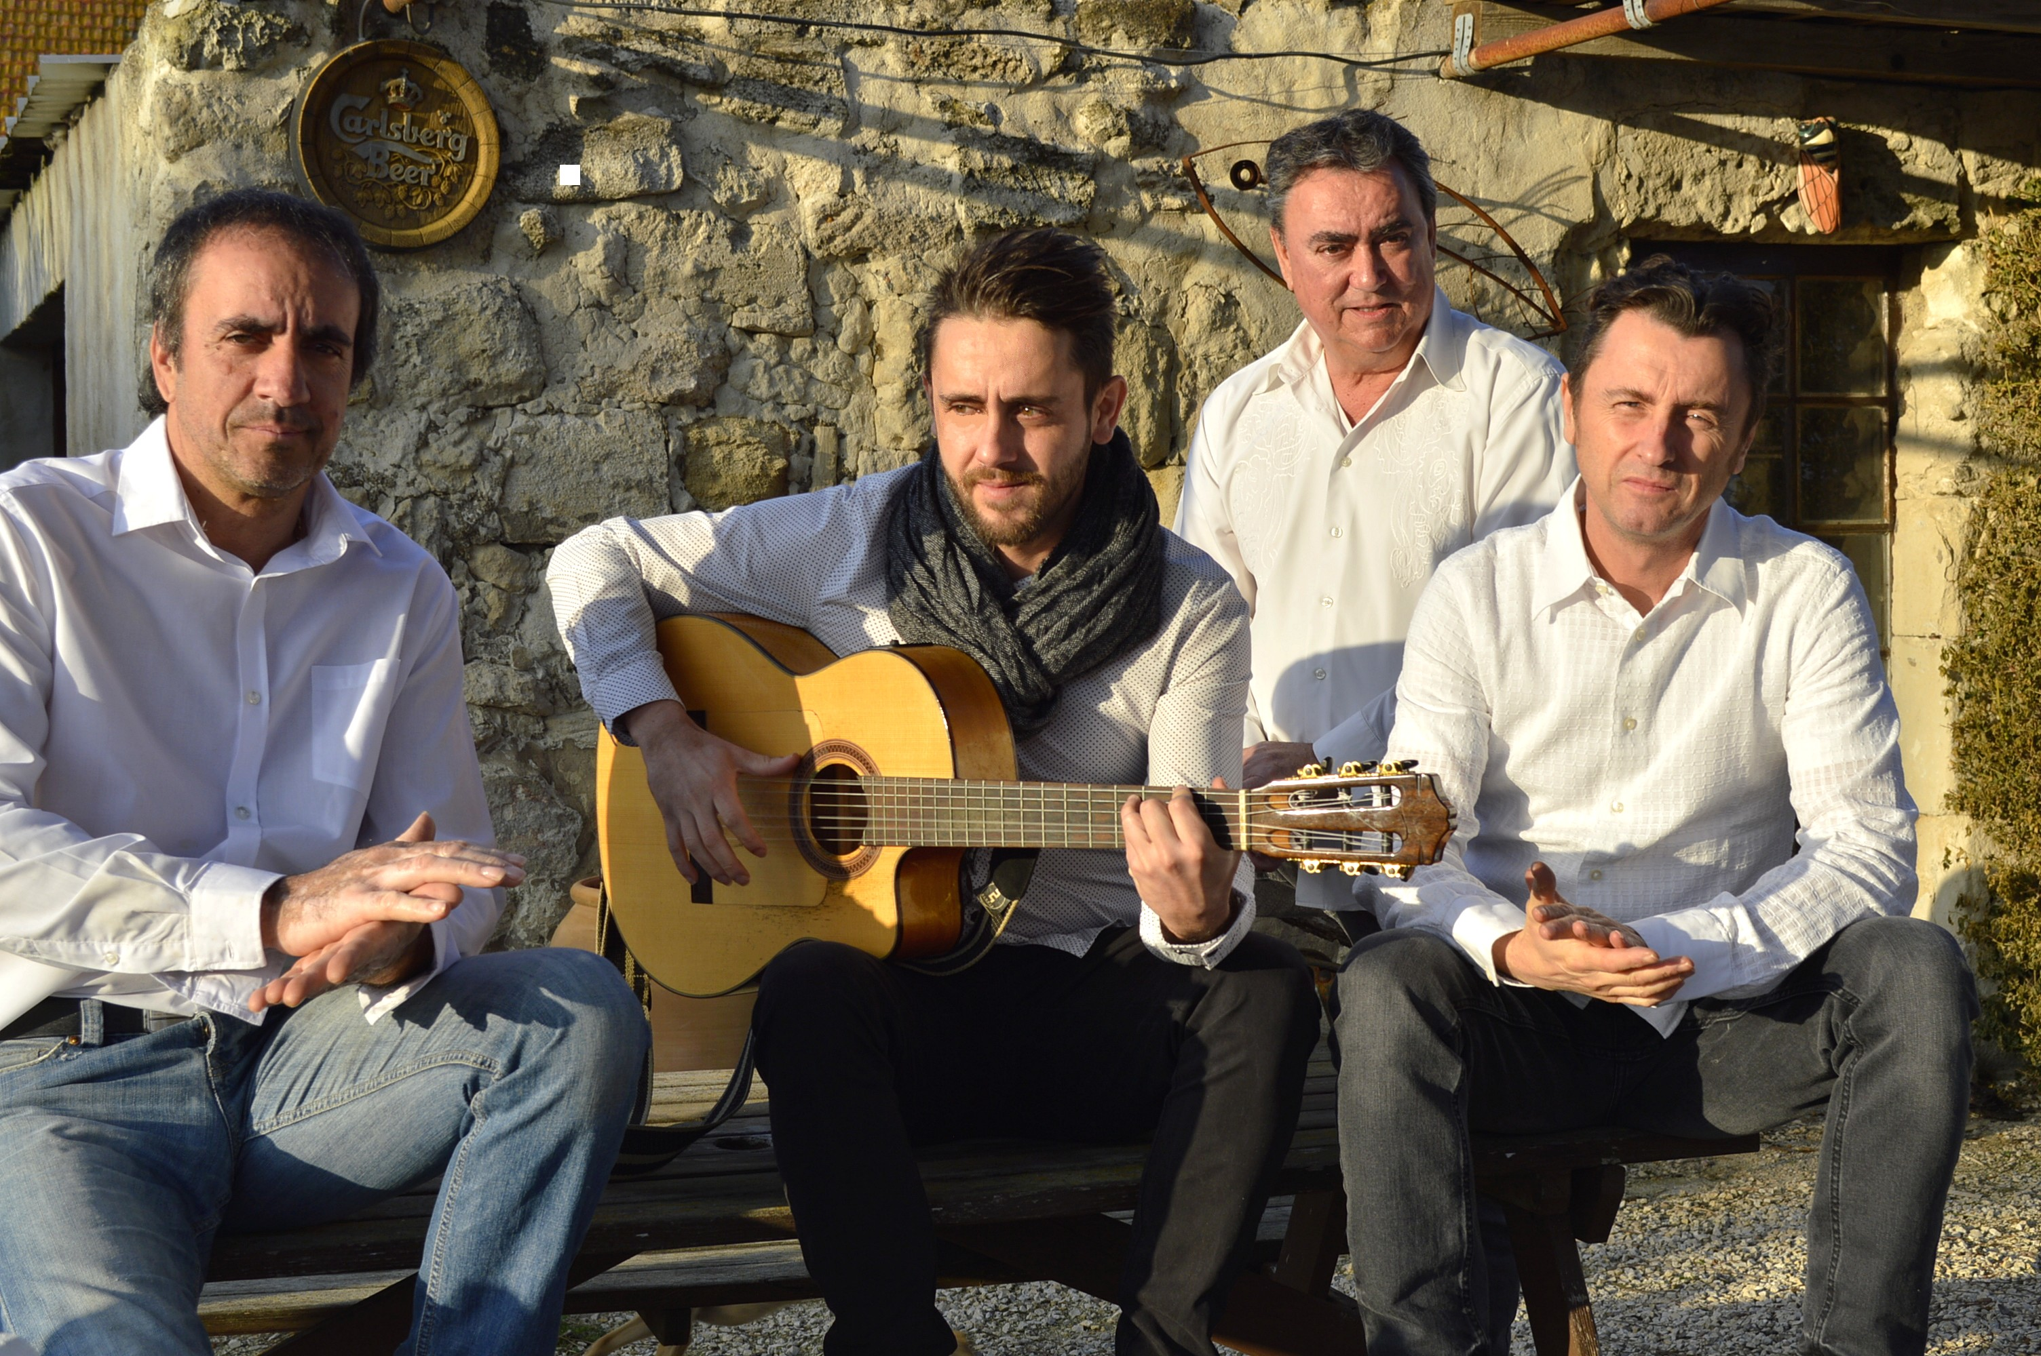

C’est l’alliance d'une famille espagnole et de la Camargue.
Chanter, danser et faire la fête font partie des gênes de leurs origines andalouses.
Le groupe s'est formé il y a maintenant 8 ans, allant de soirées privées en concerts du sud de la France au reste de l’Europe.
Leur rythme endiablé et leurs voix chaleureuses vous feront danser et chanter sur des grands standards Gipsy et Espagnols.
Pakito, José, Manu, Chiquiño et la famille musicale vous invitent à venir partager des moments inoubliables en leur compagnie.

Jeudi 13 avril : FIESTA CAMACHO

7

Karine MELLADO
karine.mellado@orange.fr
EL SOL DE ESPAÑA
Créé depuis 2001 à Restinclières (34160) EL SOL DE ESPAÑA propose des cours de danse et spectacles divers (BALLET FLAMENCO - FLAMENCO PURO - GIPSY FLAMENCO).
Dirigé par Karine MELLADO (chorégraphe, professeur et danseuse), Le Ballet propose un spectacle varié en passant par tous les styles de la danse flamenco : Buleria, Sevillanas, Rumbas, classique espagnol, mais aussi quelques modernités dans lesquelles le public se laisse emporter. Une troupe qui a séduit de nombreux endroits tels que : Romeria de Mauguio, Feria de Céret, Feria de Nîmes, Estivale de Carnon, Casino de Cannes... et qui renouvelle chaque année son répertoire et ses costumes.
Des danseuses toutes différentes par leurs styles, leurs physiques, leurs "ARTE" qui rendent ce Ballet riche de SABOR FLAMENCO!

Vendredi 14 avril : EL SOL DE ESPAÑA

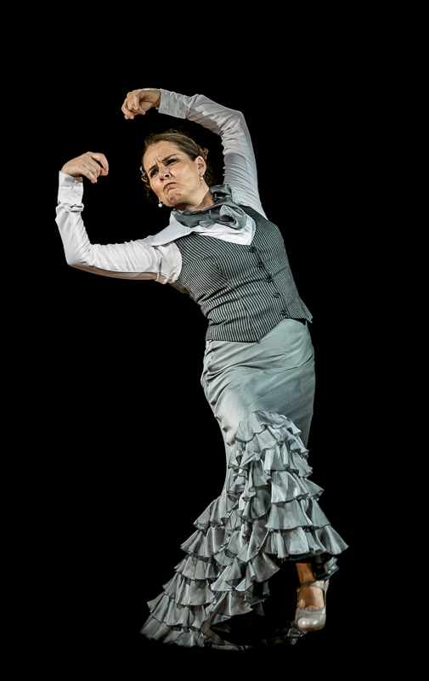
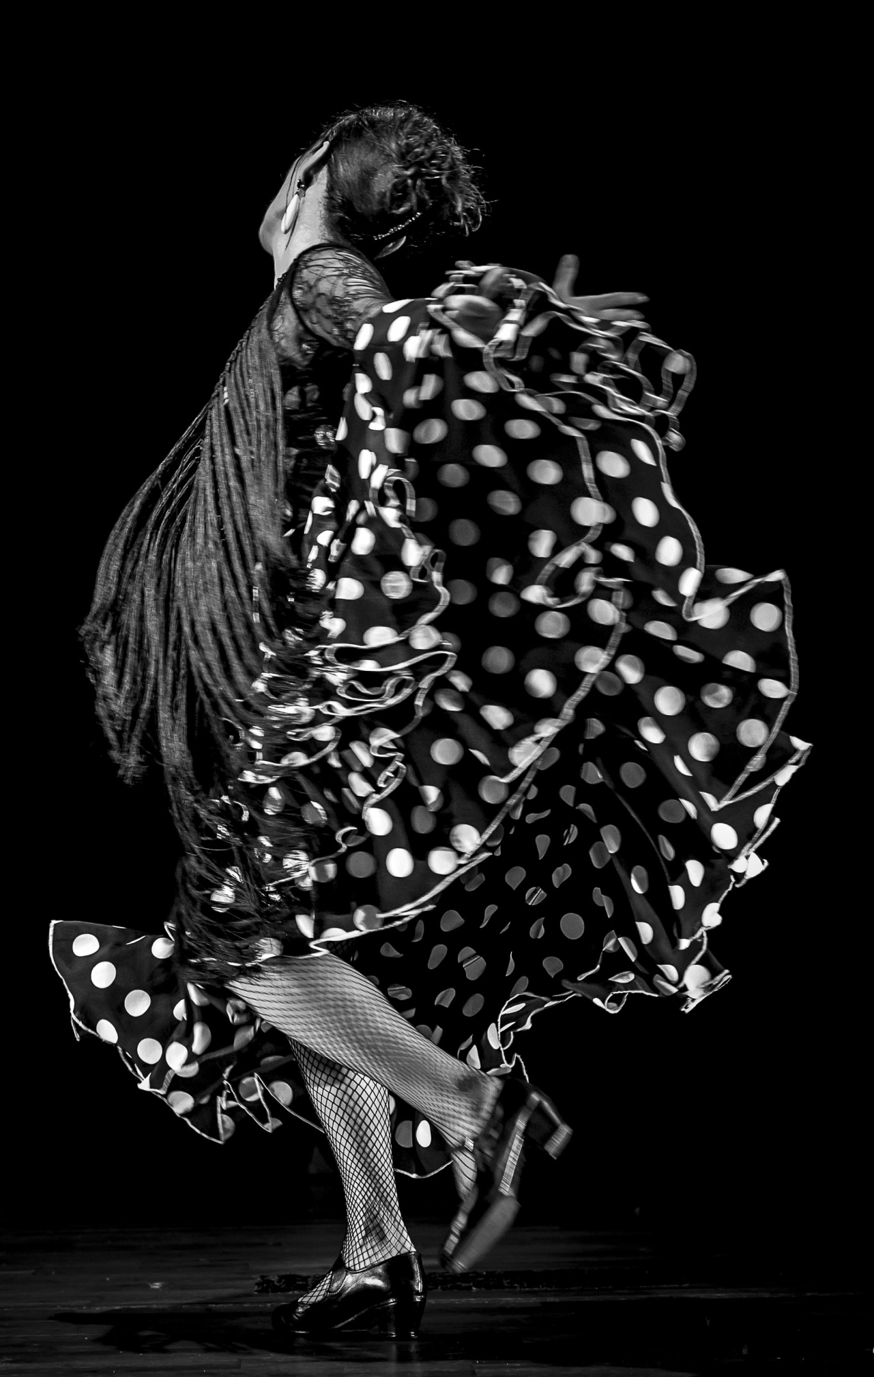

Directrice artistique Maria Pérez
Chorégraphies Ana Pérez
MARIA PEREZ Patricia Guerrero
Maria Pérez
A la danse Maria Pérez
Corps de ballet Justine Chabot
Germain Boungou
Hanna Demri
Cassou
A la guitare Manuel Gomez
Au chant Justo Eleria
Toni Fernandez
Costumes Sara Kê

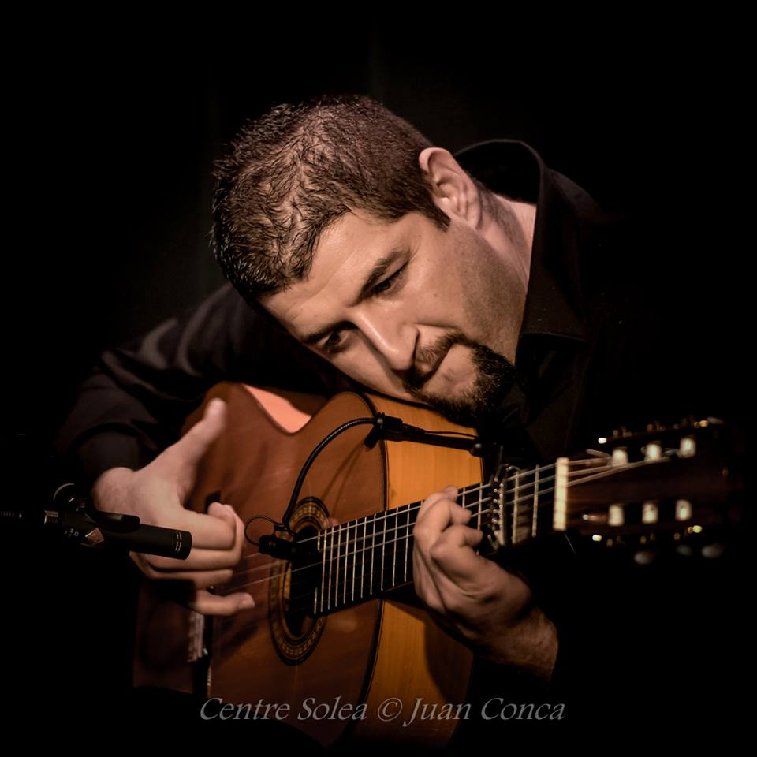
MANUEL GOMEZ

8
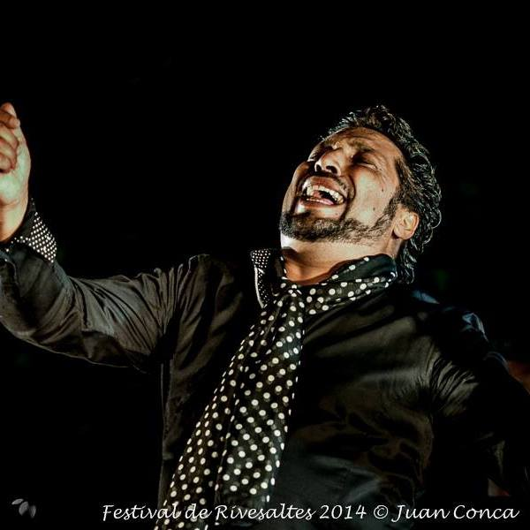
JESUS DE LA MANUELA
Association SOLEA
28, Bd Banon 13004 Marseille
Marc BAMOUDROU : 06 14 55 54 52
Maria PEREZ : 06 61 23 19 64
Mail : solea@numericable.fr
site : www.centresolea.org

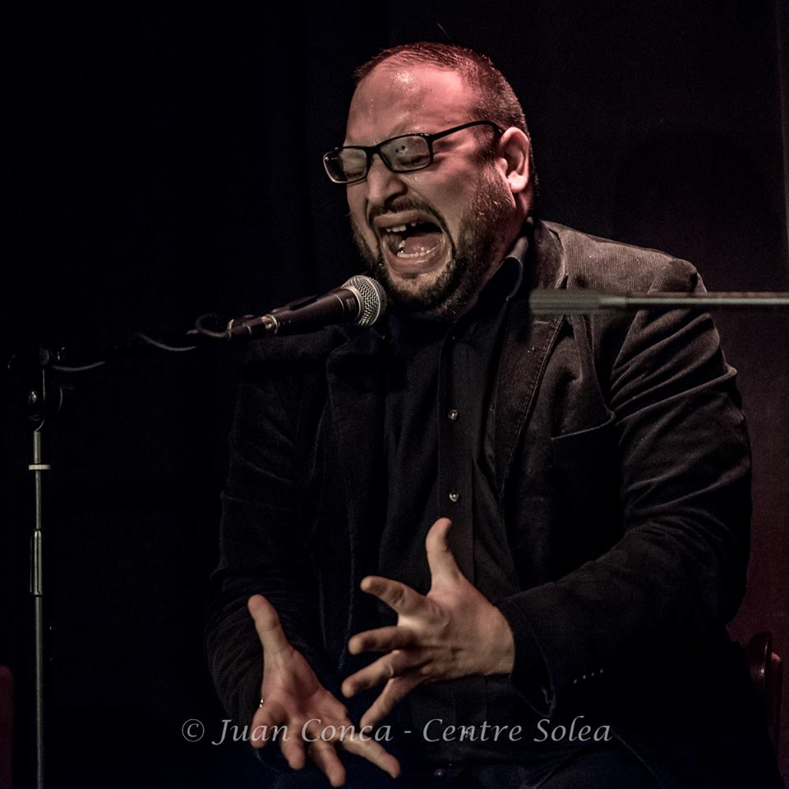
TONI FERNANDEZ

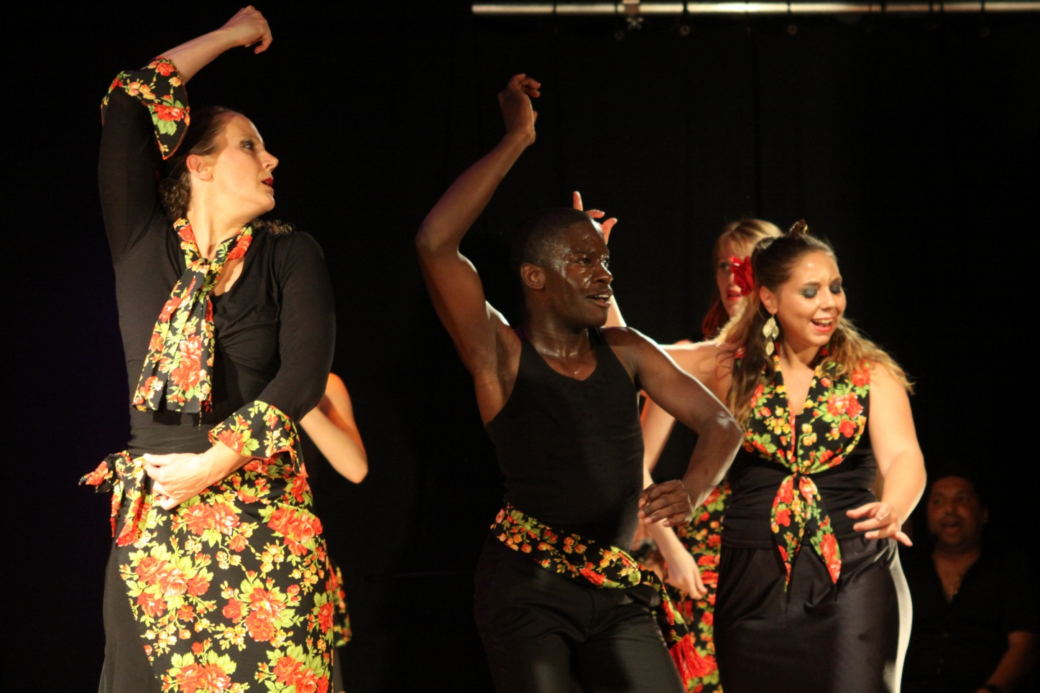
LE CORPS DE BALLET

La compagnie Solea a changé de visage. La voici aujourd’hui composée de jeunes danseurs, tous formés au Centre Solea, par Maria Pérez bien sûr, mais également par les plus grands maîtres de Séville et de Madrid, depuis Patricia Guerrero en passant par Choro Molina, Pilar Ortega ou encore Amador Rojas. Et c’est face au succès remporté l’année dernière par cette nouvelle compagnie, que Maria Pérez a décidé d’aller plus loin dans l’aventure et de proposer un nouveau spectacle :
Un remolino est un tourbillon. Nous serons donc face à un spectacle de couleurs, de rythmes et d’énergies qui transportera le public jusqu’à l’embarquer dans le tourbillon des artistes.
Tout en restant dans la lignée du spectacle simple dans sa forme, comme pour un tablao flamenco dans la plus pure des traditions, l’exigence de la chorégraphe, sa créativité et son ouverture vers les danses contemporaines ou africaines, donneront un ton bien différent. Sans jamais perdre la fraicheur et la spontanéité qui la caractérisent, elle va explorer avec ces jeunes talents, des territoires pleins de surprises et de sensations fortes.
Samedi 15 avril: Compagnie SOLEA REMOLINOS
C^{ie}
Soleá

Dimanche 16 avril: Cie YURENTZ BERMUDEZ EFUSIÒN

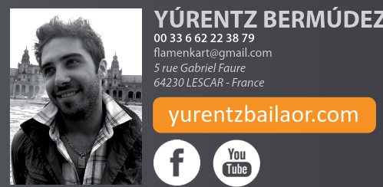
2009
1° prix avec félicitations du jury. Championnat de France de danse,
2012
Lauréat de la bourse de la vocation de Marcel Bleustein-Blanchet
2013
-Médaille d’or de la ville de Pau
-Membre d’honneur Prestige & Excellence
-Yúrentz est programmé à l’ouverture de la 25ème édition du festival interenational de flamenco de Mont de Marsan.
9
9
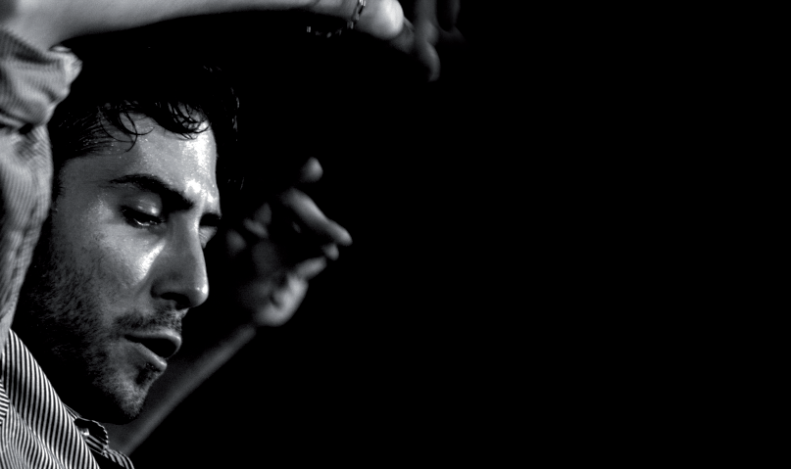
FAITS MARQUANTS

2013
Danse avec les stars
Il accompagne Laurent Ournac et Denitza
Ikonomova dans le montage chorégraphique
d’une danse ﬂamenca.
Création de « ECHALE PAPA »
décembre 2013 : première création
au théâtre St-Louis (Pau),
2014
Ateliers intensif de flamenco
2016
Directeur artistique compagnie « Alcantara »
Il s’envole tout l’été en Argentine pour créer le spectacle « A la distancia »

Frontera, Séville, où il suit des cours auprès de grands et célèbres maîtres incontestés tels que Andres Peña,
La Lupi, El Junco, Ana Mari Lopez, Raimundo Benitez, Jaoquin Grilo, Jose Maya...
Il part s'installer à Toulouse, et fait partie des élèves de l'académie « La Nimeña », danseuse professionnelle formée à Séville par les grands maîtres de cet Art.
En 2011, Yúrentz quitte la France pour rejoindre le berceau du Flamenco, Séville. Il est actuellement en pleine création de son nouveau spectacle «MEZIG Flamenco XXX VI».
Ainsi, si la déﬁnition du bonheur est la
réussite, souhaitons lui d'être heureux.

Ce jeune artiste d'origine espagnole ne
cesse de surprendre. Inspiré par le
langage du corps et suite à un spectacle
de Flamenco vu à l'âge de 5 ans, il
s'essaie à cet art. Natif de la ville de Pau
où il a débuté, il progresse au côté de
Luisito Gonzalez.
A seulement 12 ans, il remporte la médaille de Sévillanes lors d'un concours départemental. Cette même année, lors de vacances à Salobreña (Grenade en Andalousie), il prend des cours avec Angel Bermúdez..
À 18 ans il quitte sa province et le voilà
partagé entre plusieurs villes, ayant entre
autres patrimoines le Flamenco, comme
Mont de Marsan, Toulouse, Perpignan,
Montpellier, Nîmes, Paris, Jerez de la

Expositions d’adhérents artistes amateurs ou non…
…

Nicole Lautier
nicole.lautier@wanadoo.fr

Peinture
…
Patrice SEBBEN
patrice.sebben@orange.fr
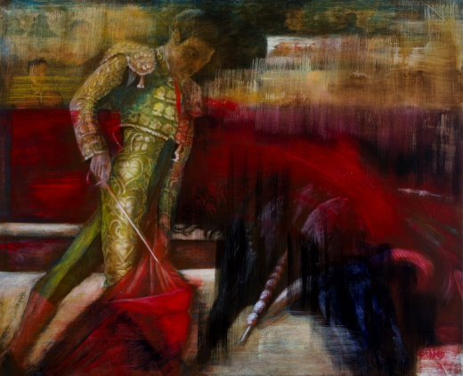
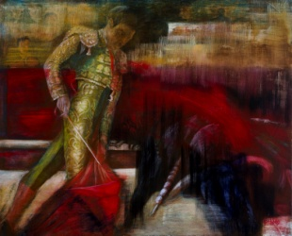
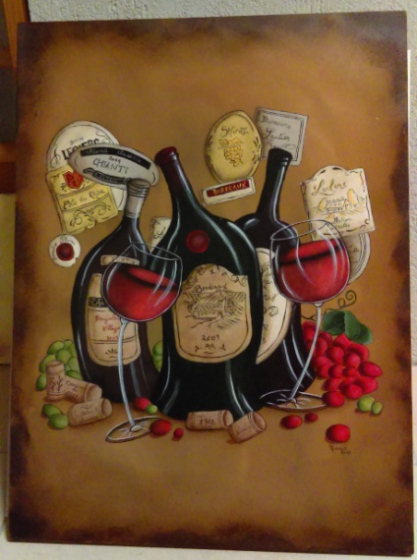

Noaro Henri
henrinoaro@gmail.com

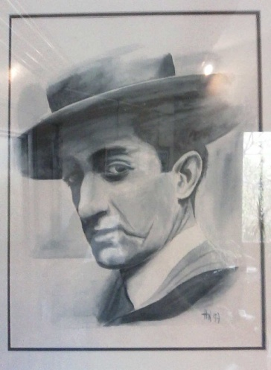

Marie jo Bernabeu
henri.bernabeu@saur.com

Tony et Danielle Bouisson
daniele.bouisson@orange.fr
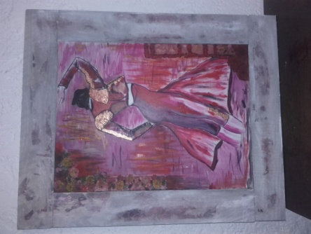
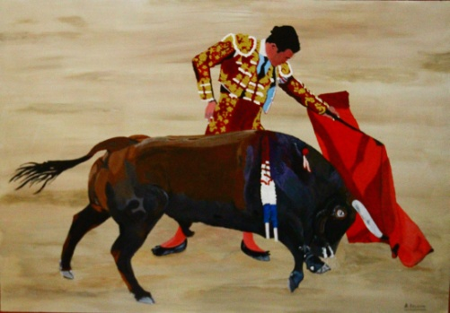
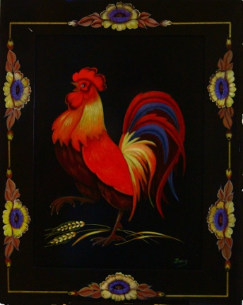
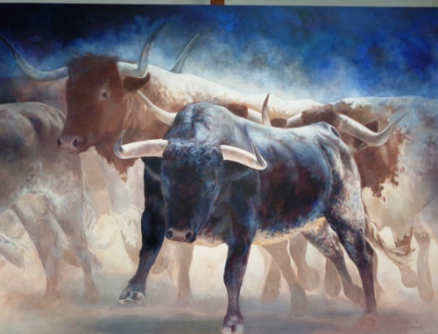

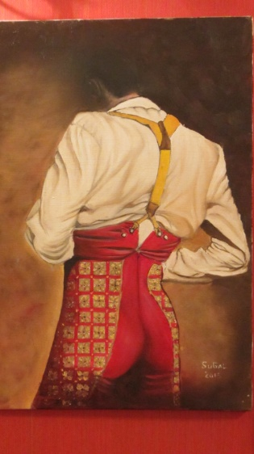
Sandra Morillas smorillas@sfr.fr

Suzanne Galeron suzanne.galeron@orange.fr

Christian Courmont
christian.courmont@orange.fr

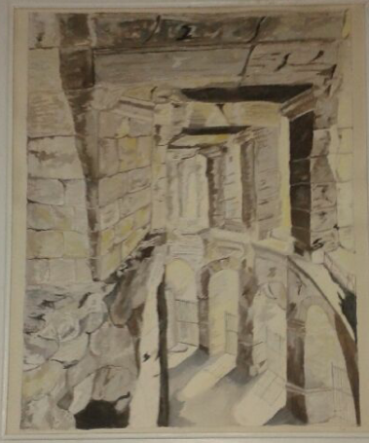

10

Expositions d’adhérents artistes amateurs ou non…
…

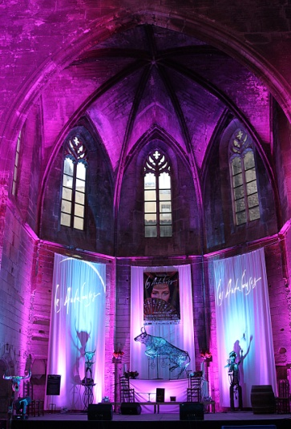
Photos
…
PELAGATTI Jean Pierre
jeanpierre.pelagatti@gmail.com

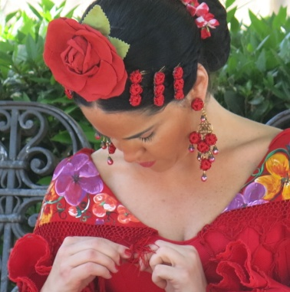
Devaux Marie Anne
madevaux@iesparis.org

Jean Pierre Lopez
j.p-lopez@wanadoo.fr
Jean-Luc SIEGEL
jl.siegel@free.fr

Cécile Boy
boyv@orange.fr

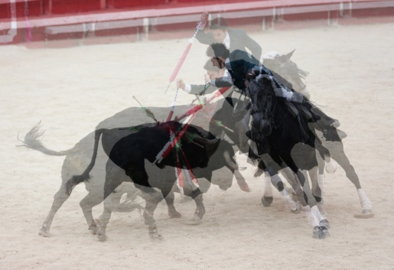
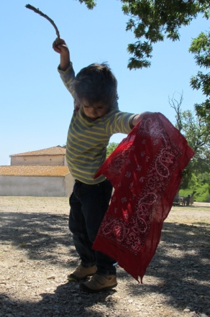
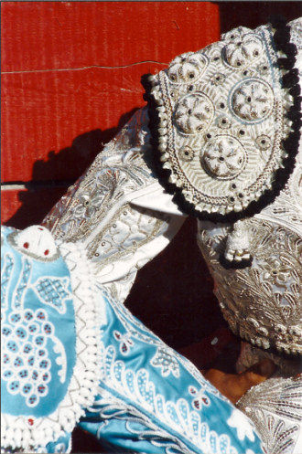

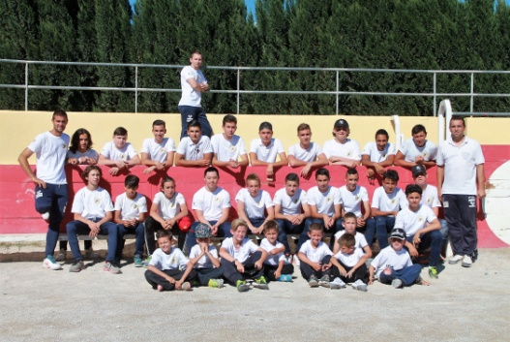
delphine gautheron delphine.gautheron@orange.fr

Chris et Caro DAVIN
Mosaïstes - ciseleurs de pierres
chrisetcarodavin@sfr.fr

GERARD NAVAJAS
Mosaïque
liliane.navajas@orange.fr

Divers
…

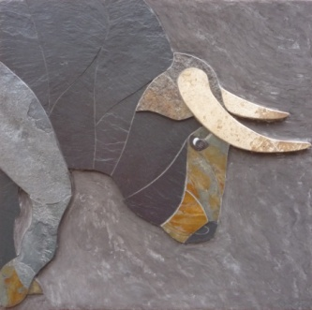
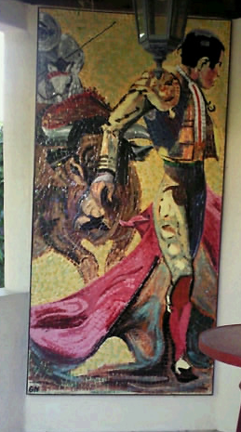
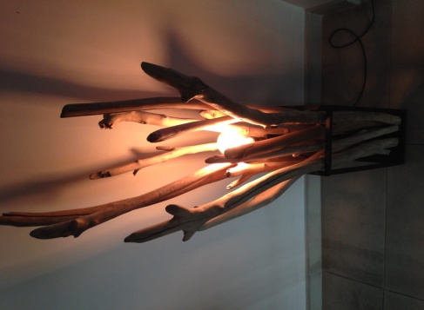
Guillaume Noël
bois flotté
guillaume.noel13990@gmail.com

11

Remise des trophées taurins
Promouvoir la tauromachie en pays d’Arles …

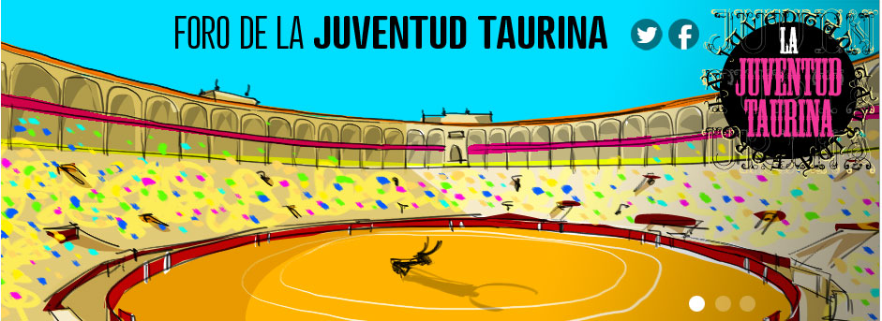

Dimanche 16 avril - 20h30
remise d'un trophée taurin à ANDY YOUNES triomphateur des arènes de Valencia mars 2017

La tauromachie : le lien entre l’Espagne et la Camargue
Les activités des Andalouses puisent leur inspiration et leur essence autour des racines de la culture propre à l’Andalousie, tout en gardant un lien profond avec la Provence et la Camargue. La tauromachie constitue, quant à elle, une passion commune de ces différentes cultures et permet de les unifier parfaitement.
Depuis de nombreuses années, pendant les férias, une tradition subsiste: la remise de trophées. Ainsi sont accueillies et honorées différentes associations et personnes jouant un rôle primordial dans l’univers taurin.
VENDREDI 14 AVRIL - 20h30 - remise d'un trophée taurin à
HADRIEN POUJOL - Président de la FFCC
Samedi 15 avril : 20h30 remise de trophée taurin (à confirmer)

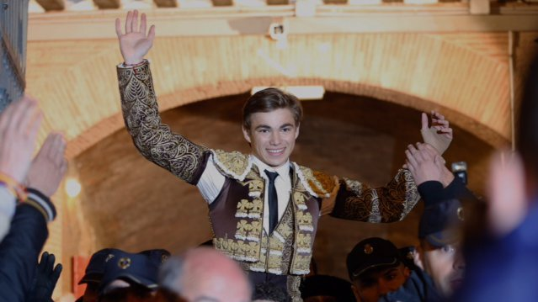
FORO DE LA JUVENTUD TAURINA – VALENCIA
C’est un groupement de jeunes aficionados, fondé en avril 2008 dans le but de transmettre les valeurs de la Tauromachie auprès des nouvelles générations.
Depuis sa création, à base de travail, de créativité, ce groupement a réussi à ouvrir une brèche dans le panorama taurin et à faire prendre conscience des différents secteurs qui le composent, et sur l’importance de s’adresser aux jeunes générations qui représentent le futur de la fête taurine
Le Forum de la Jeunesse taurine se présente comme le porte-voix des inquiétudes des jeunes aficionados, et comme un porteur de message et d’une image vivante et saine de la FIESTA DE LOS TOROS. Un mouvement qui a inspiré la création récemment, de beaucoup d’autres associations apparentées, quelque chose qui représente un espoir pour le monde du toro, dont l’image, face à la société, s’associe trop fréquemment à des coutumes et
traditions anciennes et impopulaires.
12

VENDREDI 14 avril
12h00 Ouverture de l’exposition
20h00 Ouverture de la bodega
20h30 remise d'un trophée taurin à
HADRIEN POUJOL
21h30 Ballet en 2 parties
et 23h groupe SOL DE ESPAÑA

22h30 Réception de « JOVENTUD TAURINA » DE VALENCIA
Minuit SALVE MARIA
13
LUNDI 17 avril
12h00 Ouverture de l’exposition 13h00 Rencontre découverte musicale

Tout au long de la féria
- Exposition des œuvres des adhérents des ANDALOUSES
- …
- Animations jeux de sons & lumières
- …
Projections des photos de la féria par La Provence
ainsi que des films taurins
DIMANCHE 16 avril
10h30 Défilé de calèches et chevaux en ville avec groupes de sévillanes
13h00 Homélie avec bénédiction de costumes et capes de toreros, chants du chœur rociero FLORES DE SAL
20h00 Ouverture de la bodega
20h30 Remise d’un trophée taurin
à ANDY YOUNES
21h30 Ballet en 2 parties « EFUSIÒN »
et 23h Cie YÙRENTZ BERMÙDEZ

Minuit SALVE MARIA
SAMEDI 15 avril
12h00 Ouverture de l’exposition
13h00 Rencontre découverte musicale
20h00 Ouverture de la bodega
20h30 Remise d’un trophée taurin
21h30 Ballet en 2 parties
et 23h «SOLEA » Maria et Ana PEREZ

Minuit SALVE MARIA
SOIRÉE D’INAUGURATION JEUDI 13 avril
(PRIVÉE SUR INVITATION)

19h00 Soirée inauguration - LES ANDALOUSES S’EXPOSENT-
vernissage de l ‘exposition d’adhérents, artistes amateurs ou pas…
Présentation du
GUIDE TEMPORADA 2017
Soirée animée par le groupe FIESTA CHAMACO
Programme complet de la Bodega
Récapitulatif


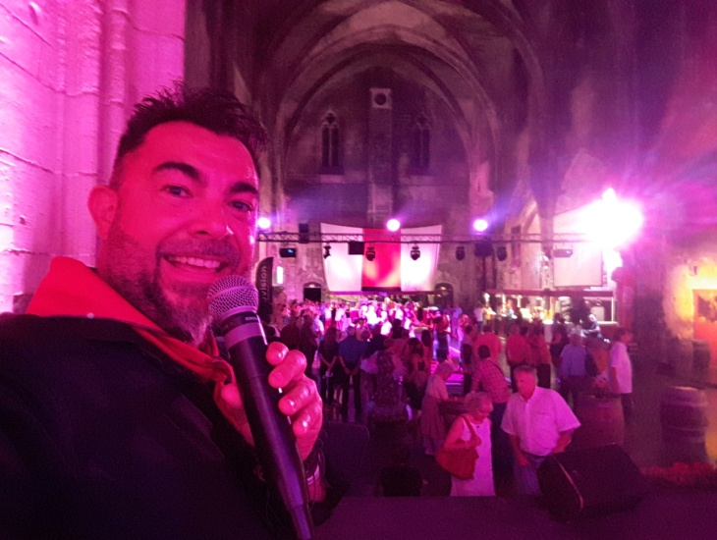
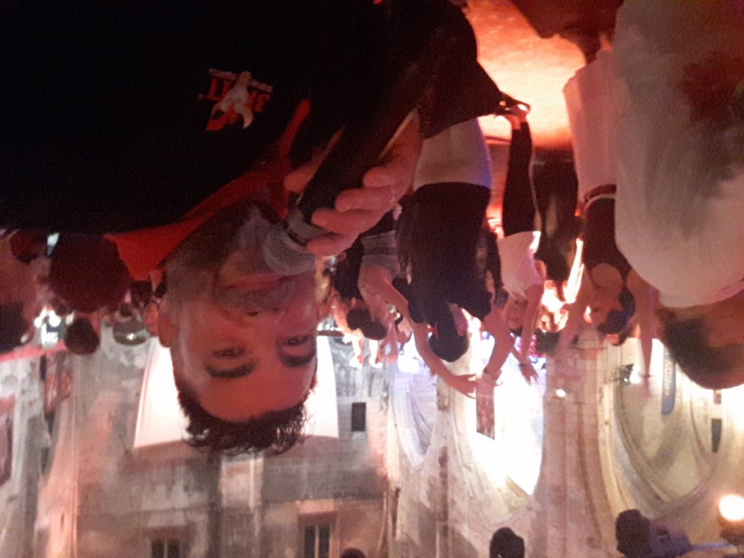
14

JETT nous fait plaisir par sa présence régulière depuis 3 ans derrière les platines de notre Bodega. C’est un Dj à la culture musicale débordante et un Maître de cérémonie animateur micro ambianceur d’exception !
Dj réputé et apprécié de tous les habitués des hauts lieux festifs, ne manquez pas les sets musicaux de ce metteur en fête incroyablement talentueux !
Il est par ailleurs le spécialiste de l’organisation de la soirée privée et garant de mise en valeur de la convivialité. Il se fera un plaisir de vous accompagner pour toutes vos réceptions et célébrations aussi bien familiales que professionnelles.
Pensez à le contacter selon vos besoins !

Mail : jett@djsoireeprivee.com
Site web : www.djsoireeprivee.com

--

Dj JETT
La fiesta …

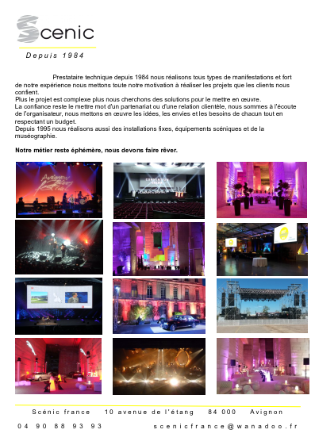
15
Prestataire technique depuis 1984 nous réalisons tous types de manifestations et fort
de notre expérience nous mettons toute notre motivation à réaliser les projets que les clients nous confient.
Plus le projet est complexe plus nous cherchons des solutions pour le mettre en œuvre. La confiance reste le maître mot d'un partenariat ou d'une relation clientèle, nous sommes à l'écoute de l'organisateur, nous mettons en œuvre les idées, les envies et les besoins de chacun tout en respectant un budget.
Depuis 1995 nous réalisons aussi des installations fixes, équipements scéniques et de la muséographie.
Notre métier reste éphémère, nous devons faire rêver.
S c é n i c f r a n c e 1 0 a v e n u e d e l ' é t a n g 8 4 0 0 0 A v i g n o n
0 4 9 0 8 8 9 3 9 3 s c e n i c f r a n c e @ w a n a d o o . f r

13

Ils nous accompagnent …
Sans leur soutien, rien n’est possible! NOS SPONSORS













Henri Talon



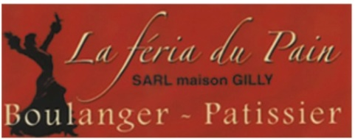
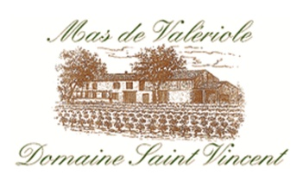






Agent P.O. Martinot



L’Association CÔtes du RhÔne rive droite rassemble dix sept producteurs, deux caves coopératives et quinze caves particulières, réparties du nord (à Aigueze) au sud (à Meynes) et d’est (Roquemaure) en ouest (à Laval Saint Roman). Le Terroir gardois est un des plus fameux de l’Appellation des Côtes du Rhône. Il comporte en son sein deux crus célèbres, le Tavel et le Lirac. Après un été 2016 un peu fou, chaud et sec, la production totale sera peut-être un peu moindre mais les vins seront de ceux que l’on appelle « un grand millésime ».
Ainsi le jeudi 13 avril en soirée, dans le cadre magnifique de l’église des Frères Prêcheurs à Arles, les vins des trois couleurs, rouge, blanc et rosé, seront présents. Les Arlésiens et les autres pourront faire ce test d’une appellation voisine, haute en couleurs et riche de ses arômes de fruits et de fleurs. Les vignerons seront là pour le servir, le présenter et le commenter auprès des invités.
La vie (gustative) est faite d’expériences diverses.
Et puisque l’ennui naquit un jour de l’uniformité…

Renseignements complémentaires
Alain DAVID : 06 81 23 04 41 / Pierre Pappalardo : 06 80 36 09 88



16

Ils nous accompagnent …
Sans leur soutien, rien n’est possible! NOS PARTENAIRES

LE CLUB DES PARTENAIRES DES ANDALOUSES
Composé d’entrerises du Pays d’Arles, qui soutiennent les activitésdes Andalouses et qui souhaitent partager des moments de convivialité et de rencontre dans l’espace qui leur est dédié à la bodega, avec leurs invités, leurs clients, dans un cadre peu commun.

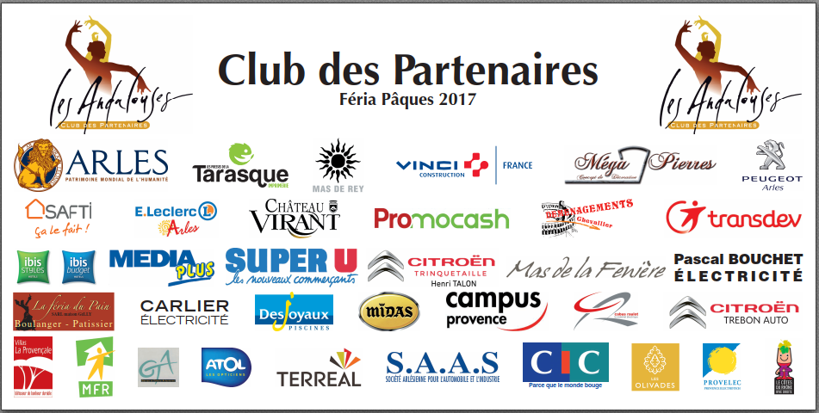

17

Ils nous accompagnent …
Sans leur soutien, rien n’est possible! NOS BENEVOLES

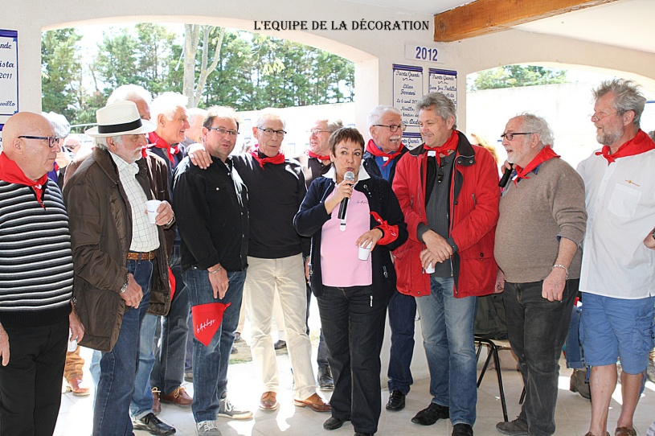
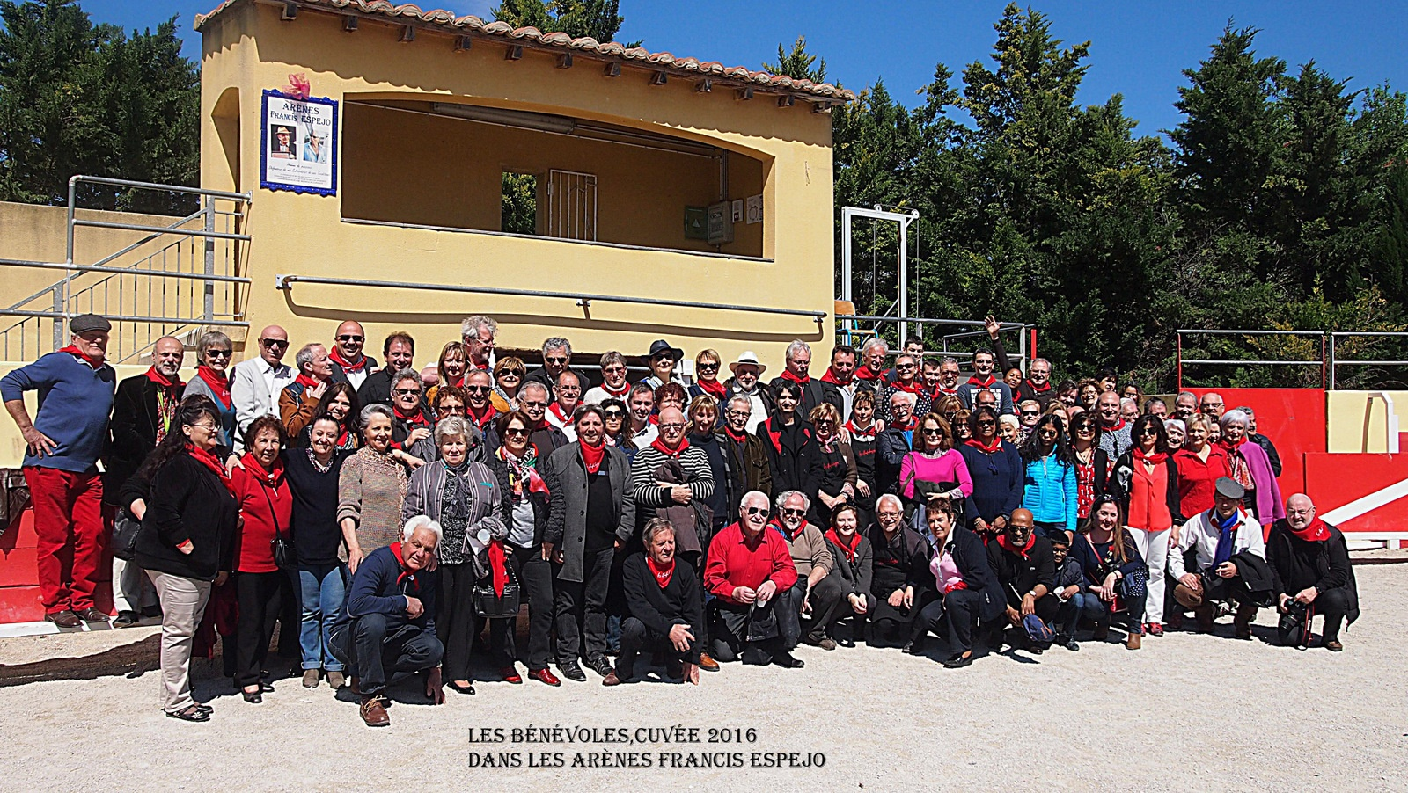
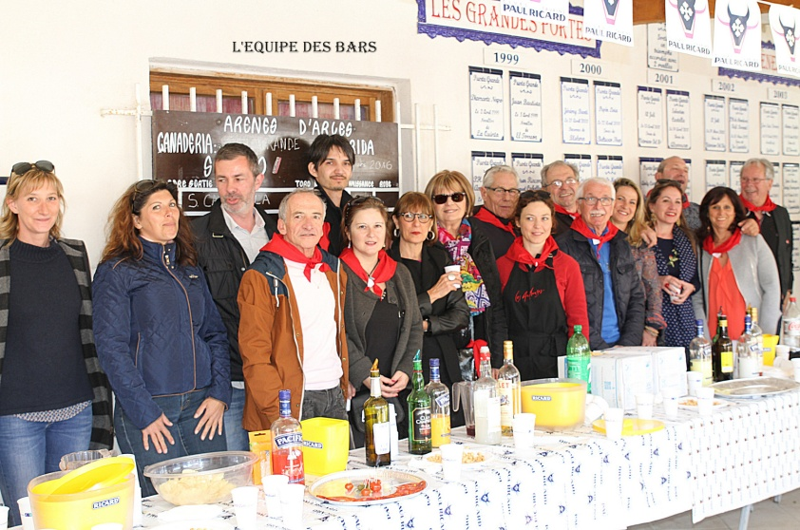

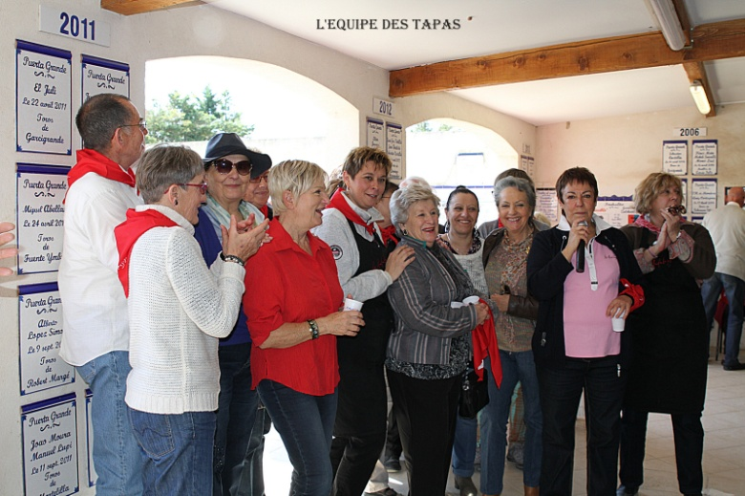

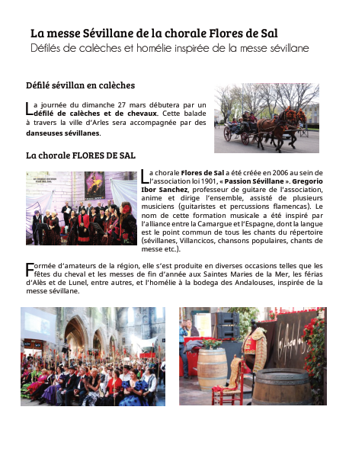
18

